Test de validité de w3c :

Pour la page Histoire :
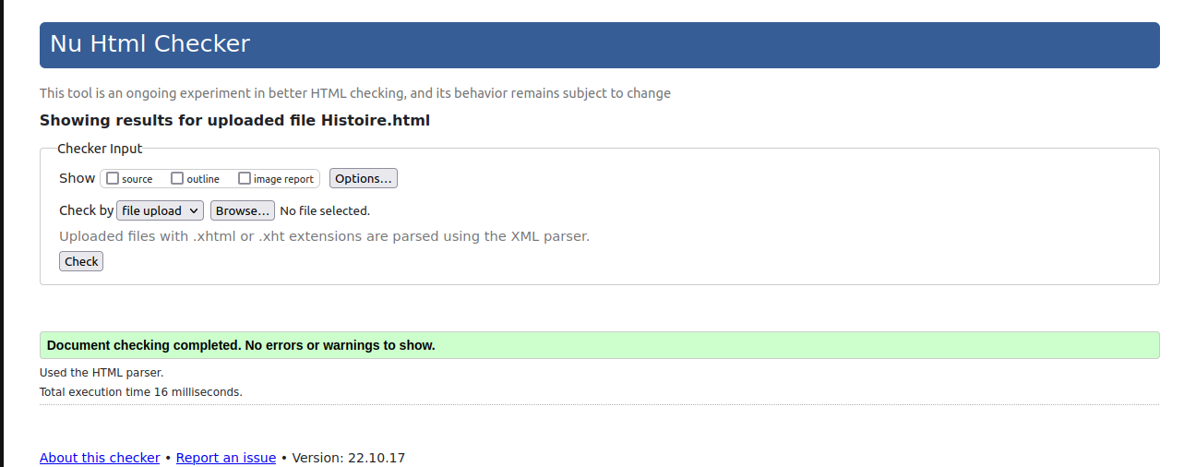
Pour la page Jeux:
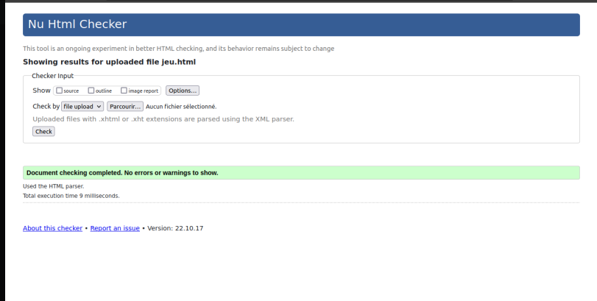
Pour la page Economie:

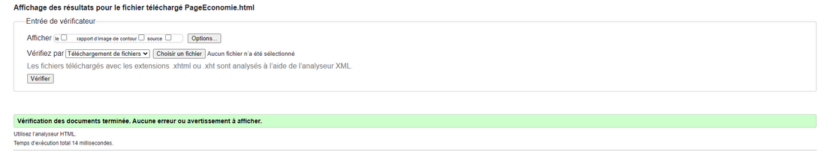
Pour la page Services :
